

Module : Gestion des Risques | Prof : Mr Douckaga
RAPPORT DE TRAVAUX PRATIQUES : Laboratoire de Detection d'Intrusion avec SELKS / ClearNDR

1. Introduction
Mise en place d'un laboratoire IDS virtualise pour surveiller le trafic reseau, simuler des attaques et analyser les alertes generees par Suricata via le tableau de bord ClearNDR.

2. Architecture du Laboratoire
Trois machines virtuelles interconnectees en reseau Host-Only sous VMware Workstation 17.5.

Machine | Role | IP | OS
Kali Linux | Attaquant | 192.168.168.129 | Kali 2024
ClearNDR | IDS / Analyse | 192.168.168.128 | Debian 12
Ubuntu | Machine Cible | 192.168.168.130 | Ubuntu 22.04

Outil | Fonction
ClearNDR / SELKS | Systeme IDS - Detection d'intrusion
Suricata | Moteur d'analyse reseau
Nmap | Scan reseau et decouverte de ports
Wireshark | Capture et analyse de paquets

3. Installation des Machines Virtuelles

3.1 Configuration VMware
Chaque VM a ete configuree avec un adaptateur reseau Host-Only pour l'isolation du reseau.

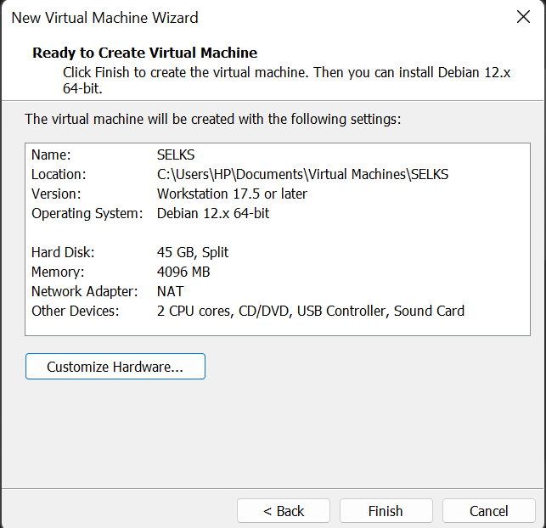

3.2 Installation de ClearNDR
Installation depuis l'ISO ClearNDR-desktop-1.0.0 (3.9 Go). Selection de 'Start installer' au menu de demarrage.

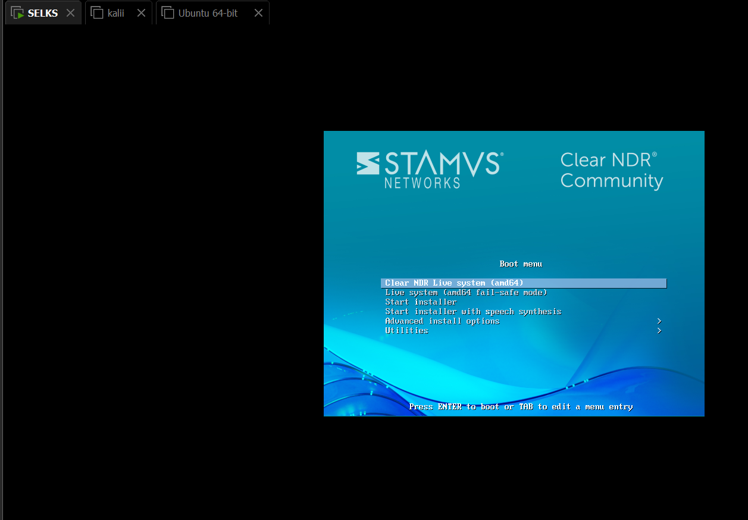

Bureau de clearNDR apres installation reussie

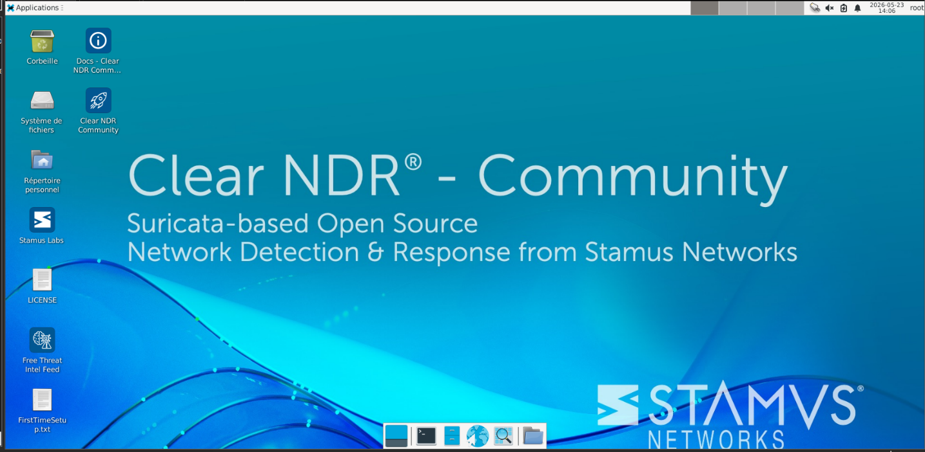

4. Configuration du Reseau
Verification des adresses IP attribuees sur chaque machine via la commande 'ip a'.

- Ip de clearNDR : 192.168.168.128

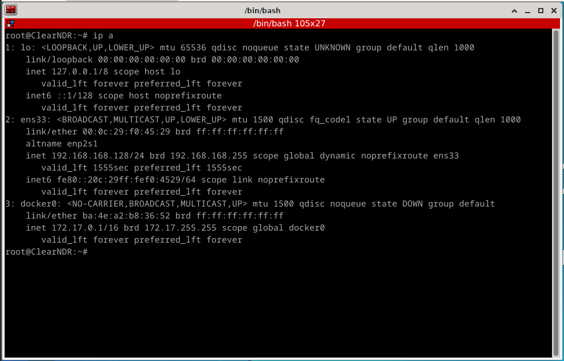

- Ip de ubuntu : 192.168.168.130

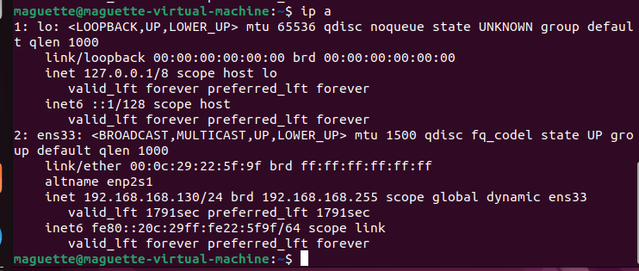

- Ip de kali : 192.168.168.129
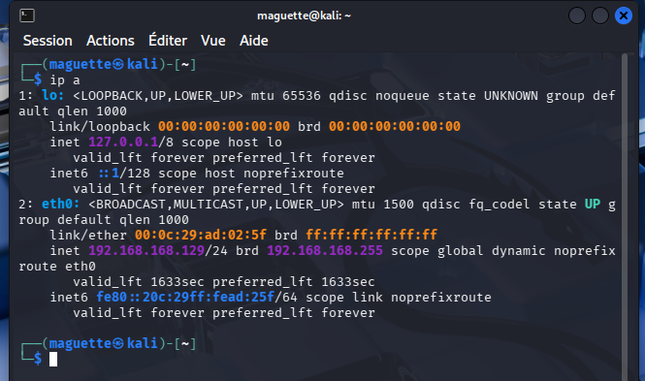

Test de connectivite entre Kali et Ubuntu : 0% de perte de paquets.

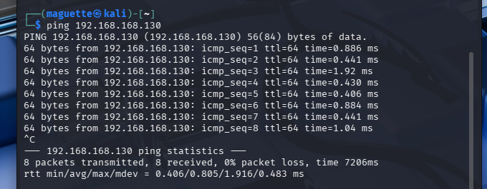

5. Demarrage de ClearNDR
Demarrage des services via stamusctl apres reglage de la memoire virtuelle.

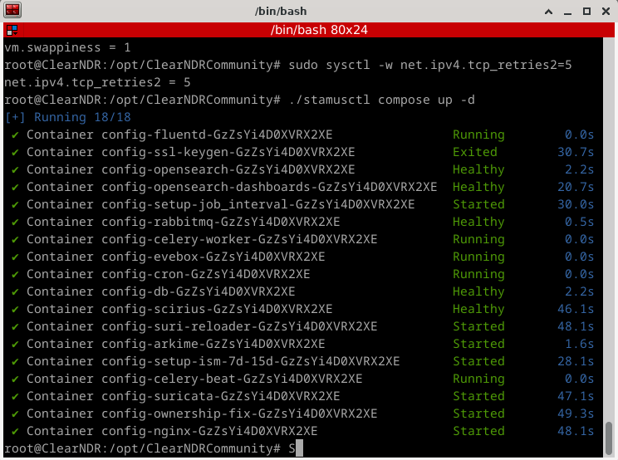

Creation de compte pour acceder au dashbord

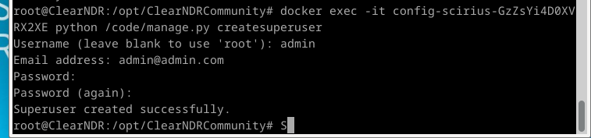

Acces au tableau de bord via https://localhost avec le compte administrateur cree.

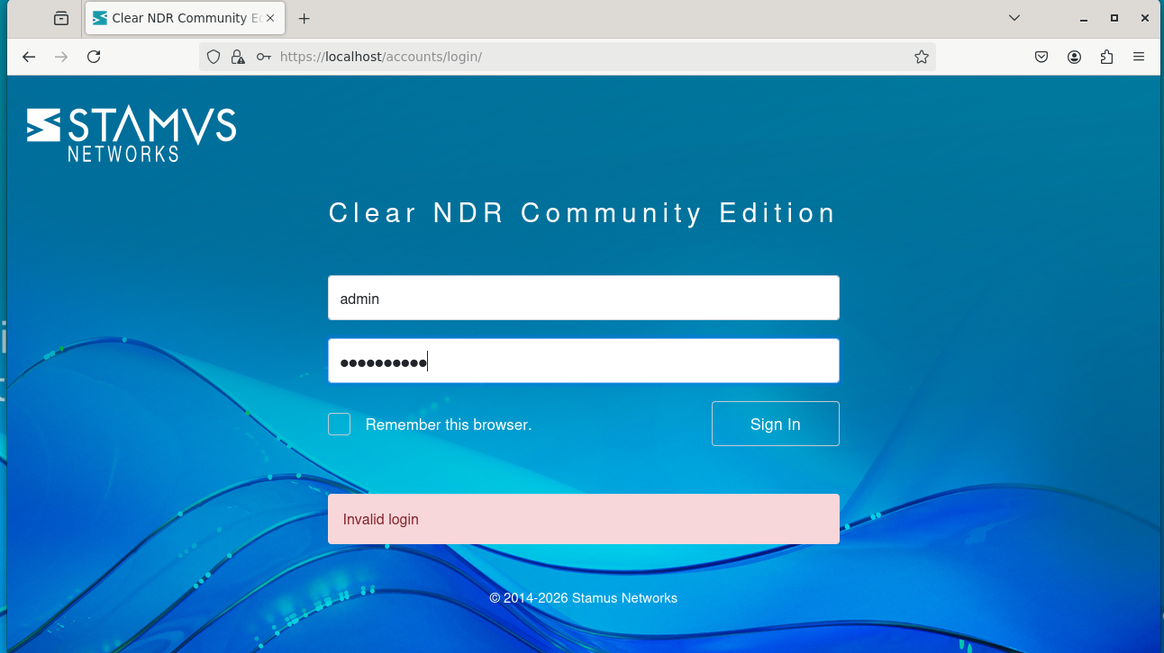

6. Simulation des Attaques

6.1 Scans Nmap
Scans lances depuis Kali Linux vers Ubuntu :

- sudo nmap -sS 192.168.168.130 (scan SYN furtif)

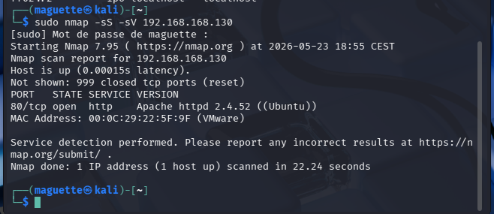

6.2 Analyse Wireshark
Demarrage de la capture de wireshark

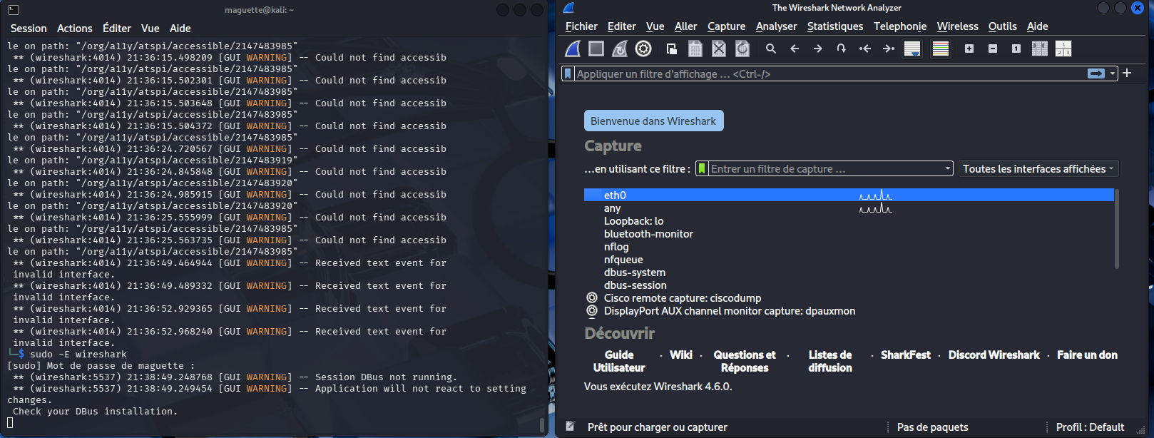

Figure 13 : Paquets TCP RST/ACK captures - signature du scan SYN Nmap

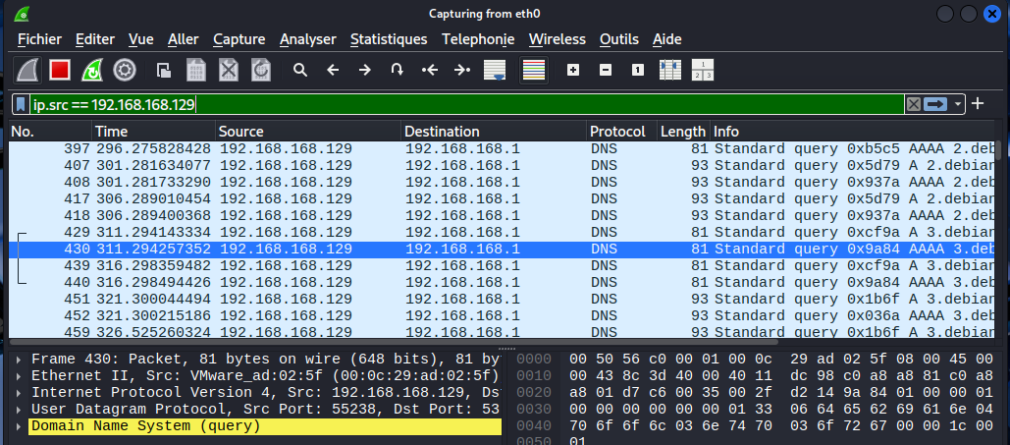
Figure 14 : Filtre ip.src == 192.168.168.129 - Trafic genere par Kali

7. Detection et Alertes dans ClearNDR
Regles Suricata personnalisees creees pour detecter les scans :

alert tcp any any -> any any (msg:"SCAN Nmap SYN Scan Detected"; flags:S; sid:9000001; rev:1;)
alert icmp any any -> any any (msg:"ICMP Ping Detected"; itype:8; sid:9000002; rev:1;)

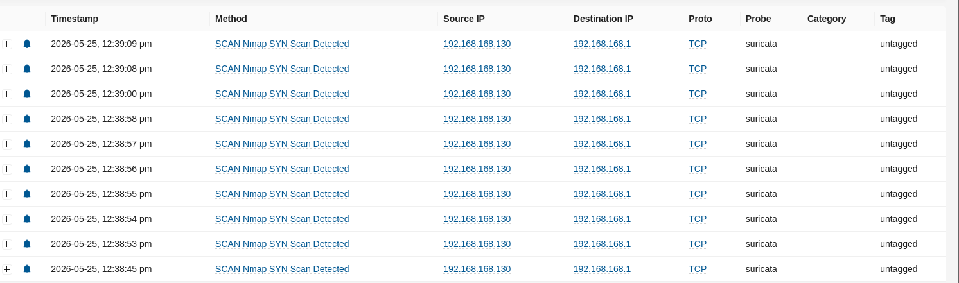
Figure 15 : Alertes 'SCAN Nmap SYN Scan Detected' dans ClearNDR

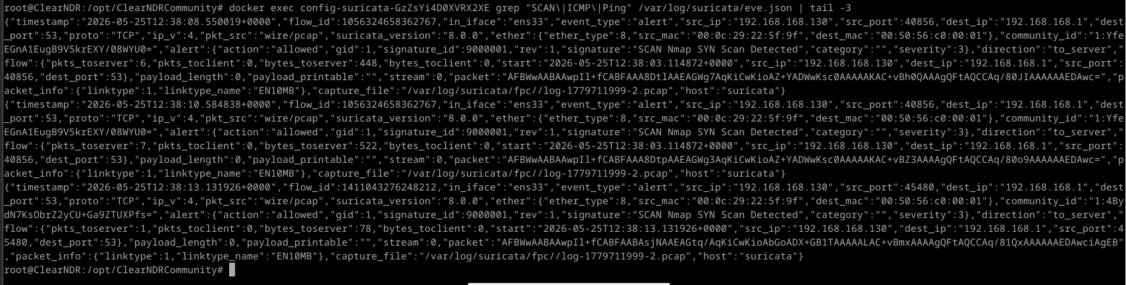
Figure 16 : Detail des evenements detectes par Suricata

8. Conclusion
Le laboratoire IDS a ete mis en place avec succes. Suricata a detecte toutes les attaques simulees depuis Kali Linux et les alertes sont bien visibles dans le tableau de bord ClearNDR. Wireshark a confirme la nature des paquets captures.

Ce TP demontre l'importance d'un IDS dans la detection des menaces reseau en temps reel.

